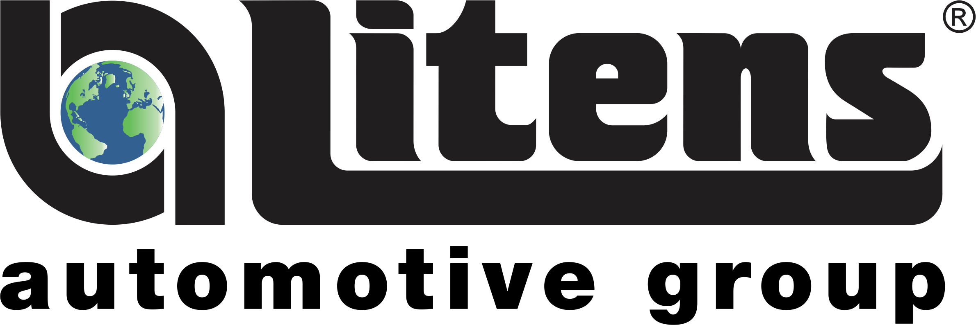
莱顿汽车部件招聘岗位信息

岗位名称：Product Engineer(R&D)/产品工程师（产品研发方向）
岗位要求:
序号 | 项目 | 具体要求
1 | 学历专业 | 本科及以上学历  机械/机电/汽车工程等相关专业
2 | 工程能力 | 熟练操作Solidworks / UG / ProE 等CAD软件，善于公差链计算  具有较强的学习能力和灵活性，善于解决问题
3 | 沟通能力 | 良好的沟通表达能力，出色的英语读写说能力
4 | 个人特质 | 良好的创新能力，思路开阔，抗压能力好
5 | 发展意愿 | 有定居苏州意向者优先
岗位描述:
序号 | 项目 | 具体内容
1 | 技术设计 | Ф 提出新产品创意，对新创意进行开发评估；  Ф 基于产品需求，进行产品设计和设计更改；  Ф 利用掌握的工程技术知识和方法，进行设计评估，制定验证计划，并进行验证结果分析；
2 | 技术支持 | Ф 领导设计失效分析和风险评估；  Ф 进行设计失效模式分析，并组织设计评审；
3. | 技术研究 | Ф 技术研究开发: 制定研究计划，进行研究性测试，总结研究报告；

岗位名称：Product Engineer/产品工程师（产品应用方向）
岗位要求:
序号 | 项目 | 具体要求
1 | 学历专业 | 本科及以上学历；  车辆工程、机械设计制造及自动化方向；
2 | 工程能力 | 有较强的学习能力，具有发现问题、解决问题的工程潜质；
3 | 沟通能力 | 具有较强中、英文沟通交流能力；
4 | 个人特质 | 具有较强的进取心、责任心，较强的抗压能力、吃苦耐劳和团队合作精神；
5 | 发展意愿 | 有定居苏州意向者优先。
岗位描述:
序号 | 项目 | 具体内容
1 | 技术设计 | Ф 发动机普通轮系及48V混合动力轮系的开发：静态布置、动态计算分析；  Ф 附件、正时张紧器，发电机、曲轴弹簧隔振带轮，水泵离合开关式带轮等产品的设计和开发；
2 | 技术支持 | Ф 各OEM主机厂客户技术输入信息的收集、确认以及技术问题的现场处理，客户沟通和拜访；  Ф 莱顿全球内部技术、项目管理、生产制造、质量检验、及供应商技术交流和沟通；
3 | 市场支持 | Ф 市场技术、产品推广；  Ф 项目各阶段与客户技术会议、交流；
莱顿汽车部件（苏州）有限公司暨莱顿汽车（中国）研究开发中心欢迎优秀人才的加入。

公司网址：WWW.litens.com 公司地址：苏州工业园区霞盛路29号

